
实 验 报 告

姓 名：王航 班 级：F0703028 学 号：5070309025 实验成绩：
同组姓名：冯子明 实验日期：2008/04/28 指导老师：助教11 批阅日期：
-------------------------------------------------------------------------------
用直流电桥测量电阻
【实验目的】
1．掌握惠斯登电桥测电阻的原理和方法。
2．掌握四端法测电阻的原理和方法。

【实验原理】
一、惠斯登电桥的工作原理
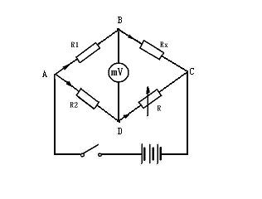
如图所示,,,和称为“桥臂”。适当调节,和的值，使电压表的显示电压为零。称为“电桥平衡”。电桥平衡时，可通过AB和AD，BC和DC两端电压相等，AB和BC，AD和DC两端电流相等，得到：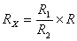
二、四端法的工作原理
如图所示，电流I已知，测待测电阻两端的电压，就得到待测电阻的阻值大小：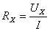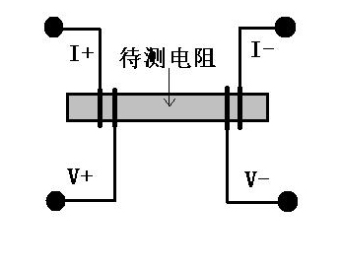
四端法中，电流引线在电压引线之外，数字电压表的输入阻抗很高，因此电流和电压引线的接触电阻和引线电阻都可以忽略不计。
电阻率 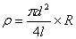，其中l为电阻长度，d为电阻的直径。
【实验数据记录、结果计算】
1、电阻测量
样品 | R1(Ω) | R2(Ω) | R1/R2 | R(Ω) | Rx(Ω)
R_{A} | 1000 | 100 | 10 | 13375.0 | 133750
R_{B} | 100 | 10000 | 0.01 | 89569.5 | 895.695
R_{C} | 100 | 10000 | 0.01 | 4352.3 | 43.523
根据不确定度传递公式，我们有
$$U_{A}=\sqrt{U_{R1}^{2}+U_{R2}^{2}+U_{R0}^{2}}=13.48Ω$$
$$U_{B}=\sqrt{U_{R1}^{2}+U_{R2}^{2}+U_{R0}^{2}}=90.26Ω$$
$$U_{C}=\sqrt{U_{R1}^{2}+U_{R2}^{2}+U_{R0}^{2}}=10.93Ω$$

2、四端法测低值电阻
I(mA) | S₁ U(mV) | S₂ U(mV) | S₃ U(mV)
50.00 | 2.23 | 1.00 | 4.91
55.00 | 2.45 | 1.11 | 5.41
60.00 | 2.68 | 1.21 | 5.89
65.00 | 2.90 | 1.31 | 6.38
70.00 | 3.12 | 1.41 | 6.87
75.00 | 3.34 | 1.51 | 7.36
80.00 | 3.58 | 1.61 | 7.85
85.00 | 3.79 | 1.71 | 8.34
90.00 | 4.02 | 1.81 | 8.84
95.00 | 4.24 | 1.91 | 9.33
100.00 | 4.47 | 2.01 | 9.82
将数据用Origin进行线性拟合，设定拟合直线经过原点，我们有
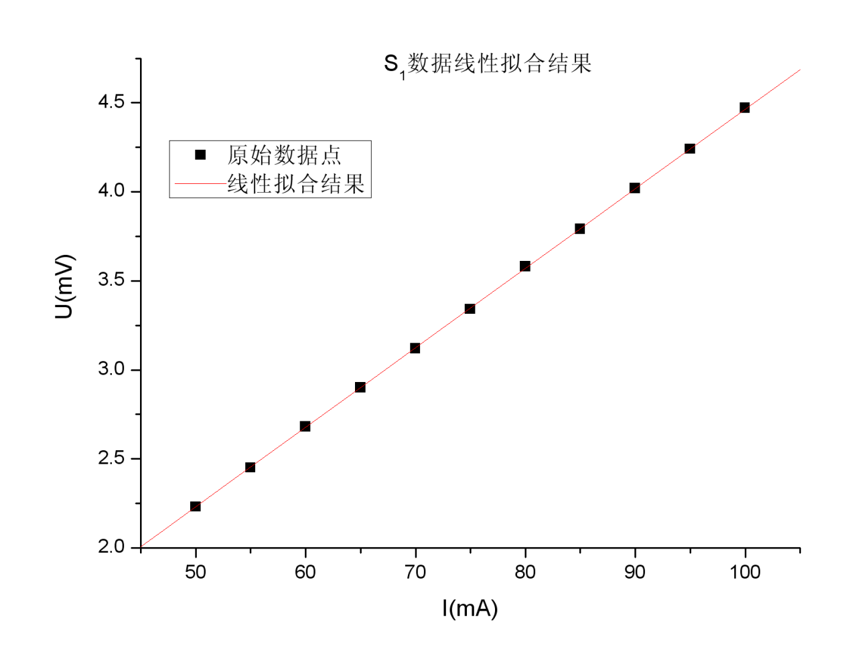
其中相关数据为：
Linear Regression through origin for DATA1_B:
Y = B * X

Parameter Value Error
------------------------------------------------------------
A 0 --
B 0.04464 2.01101E-5
------------------------------------------------------------

R SD N P
------------------------------------------------------------
0.99998 0.00511 11 <0.0001
------------------------------------------------------------
故R₁=B=0.04464Ω
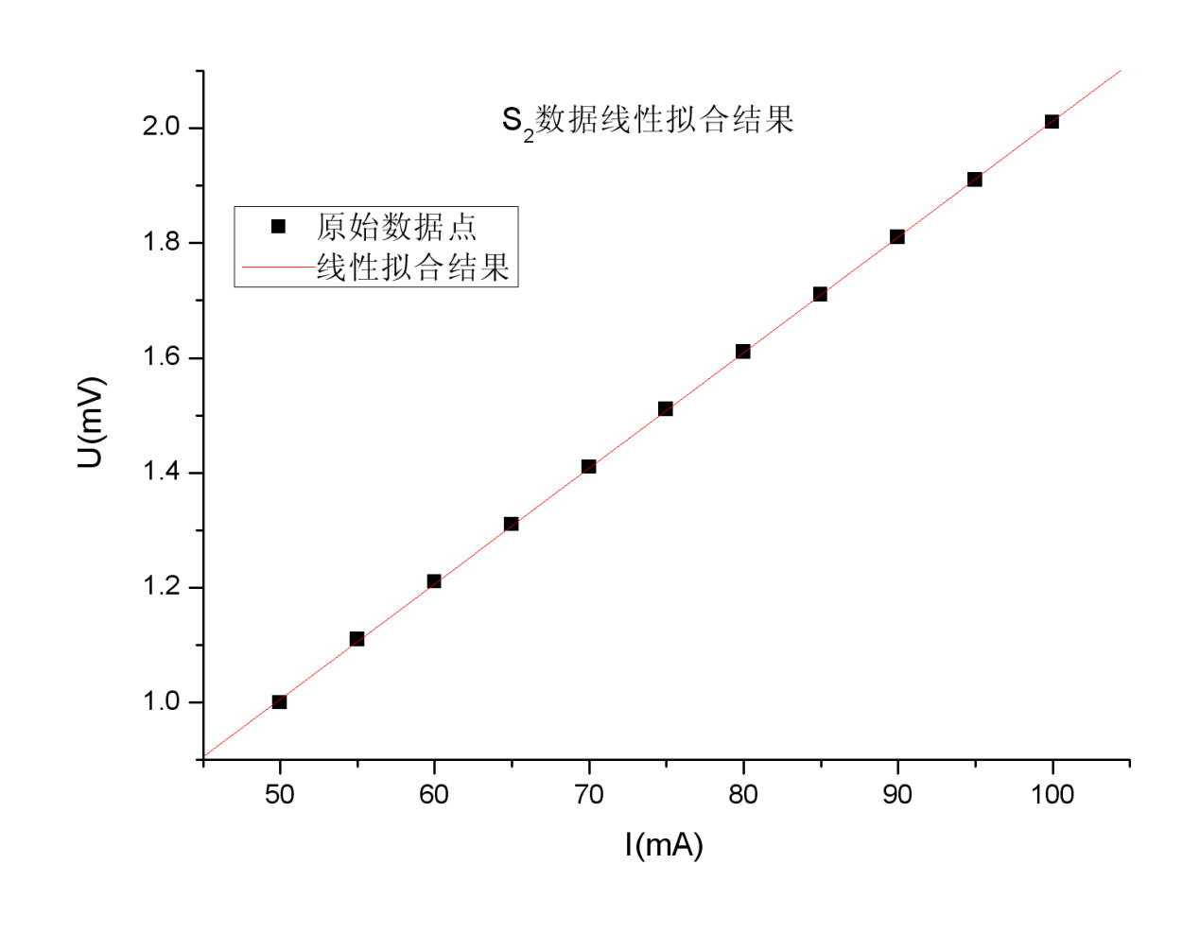
其中相关数据为：
Linear Regression through origin for DATA4_B:
Y = B * X

Parameter Value Error
------------------------------------------------------------
A 0 --
B 0.02012 1.0452E-5
------------------------------------------------------------

R SD N P
------------------------------------------------------------
0.99997 0.00266 11 <0.0001
------------------------------------------------------------
故R₂=B=0.02012Ω
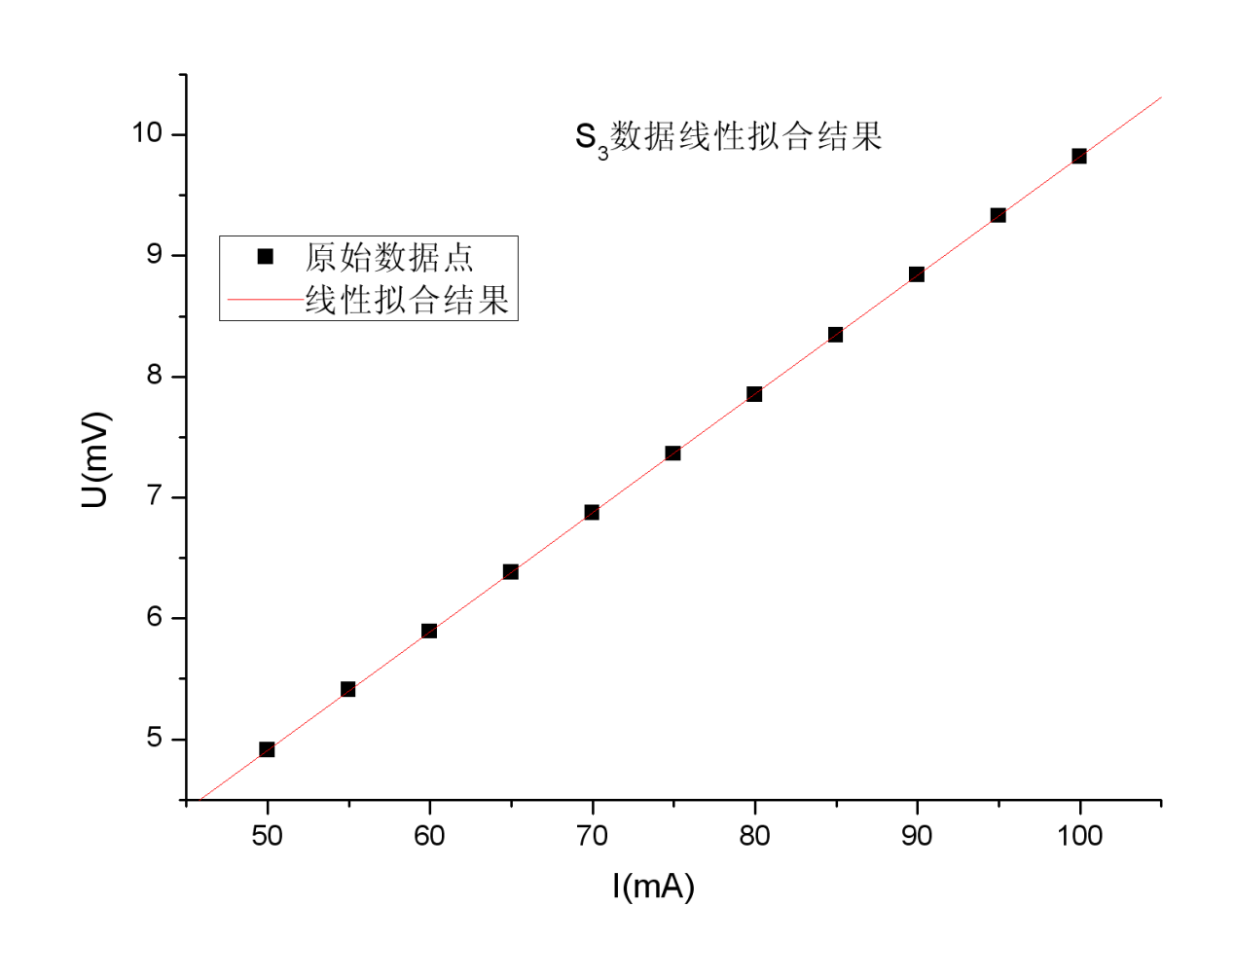
其中相关数据为：
Linear Regression through origin for DATA6_B:
Y = B * X

Parameter Value Error
------------------------------------------------------------
A 0 --
B 0.09818 1.75852E-5
------------------------------------------------------------

R SD N P
------------------------------------------------------------
1 0.00447 11 <0.0001
------------------------------------------------------------
故R₃=B=0.09818Ω

从拟合程度上来看，四端法的测量精度较高，因此测得的数据较好，十分适合于拟合。
3、电阻率的计算
由2中所测得结果及公式ρ=$π\frac{d^{2}R}{4L}$,我们得到下表
样品 | R(Ω) | d(mm) | L(mm) | ρ(10⁻⁷ Ωm)
S₁ | 0.04464 | 0.506 | 14.20 | 0.00632
S₂ | 0.02012 | 0.510 | 14.20 | 0.00289
S₃ | 0.09818 | 0.452 | 14.20 | 0.00111
【实验误差分析】
在本试验中，可能存在的误差主要有如下几方面：
- 在惠斯登电桥法中，由于需要令电桥的输出电压为0，然而当调节电阻箱阻值较小的电阻盘时，输出电压的改变量微乎其微甚至无法在万用表上看出读数的变化。这就造成了一定的误差。
- 在试验中，我们需要用万用表读数。为减小读数时产生的误差，我们可以采取取较大读数的方法，即在万用表读数的波动范围内取最大的读数的方法来减小误差。
- 在两种方法的电路连接中，一个不能忽略的误差来源就是导线所带来的电阻。特别是用四端法测量时，由于待测电阻阻值较小，导线的电阻将会较大地影响结果。为了减小这里的误差，我们采取了优化电路图的做法，通过尽量减小电路中所用到的导线总长度，来达到控制误差的目的。
【思考题解答】
- 如何适当的选择精密电阻的比值？
选择R1与R2的比值时，应考虑到有效数字的问题。一般选择时要求电阻箱的千位读数不为０，这样才能保证测量的精度。
- 搭电桥测电阻中，如何提高实验的精度？
测量时，应注意观察万用表示数，用最低电压档来控制电桥平衡点。连接电路时要注意导线内阻对示数的影响。测量前可先用万用表大致测出电阻阻值的数量级，并照此选择R1，R2。
- 自搭电桥测电阻时，测量最多有效数字取决于什么？阻值的数值特性在什么范围内可多一位有效数字？
将电阻计算公式变形可得$R=\frac{R2}{R1}Rx$,而$\frac{R2}{R1}$的比值可以取0.01、0.1、1、10、100 5种。因此有效位数取决于所测阻值，当阻值在999.999到9999990欧时可以多取一位有效数字。

